FORMULAIRE DE RESERVATION DE MATERIEL

Les demandes de réservation doivent être introduites au minimum 4 semaines et au maximum 6 mois avant la date effective de l'activité via l'adresse mail : evenements@beauvechain.be.
Ces délais ne garantissent pas la disponibilité du matériel.
Le service fait connaître sa décision au demandeur au moins 15 jours avant la date de l'activité.
Une cotisation annuelle de 50€ sera versée par le demandeur lors de l’autorisation du prêt.
Date et lieu de l’évènement : …………………………………………………………
Matériel sollicité du …………….………………. au ……………………………………

Dénomination du groupement ou de l’association :

- Mon association est membre du Centre Culturel de Beauvechain

Personne responsable :

Rue N° …………….. Bte

CP Localité

Téléphone Mail

Description de l’activité prévue :

Description du sol sur lequel le sol sera monté …………………………………………….

Matériel sollicité
Description du matériel | Valeur TVAC | Qté | Qté  souhaitée
Tente de réception Schreiber 6 m x 9 m  - 1 toit  - 4 murs  - tirette pour séparer un mur en deux parties  - porte enroulable en toile pvc (2 fermetures éclair)  - pieds de lestage  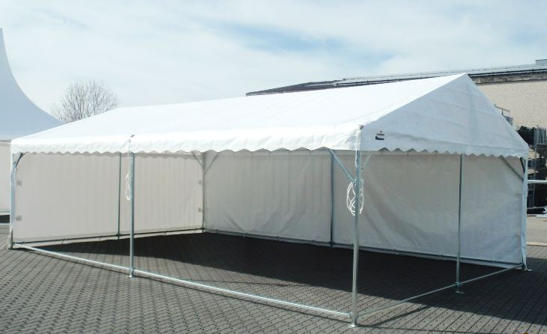 | 3.793 € pièce | 5
Tonnelle toit en pointe (pagode) Schreiber de 4m x 4m  - hauteur latérale de 2,40 m  - toile de toit et 4 toiles de côté  - pieds de lestage | 2.212 €  pièce | 6
Stand Pro Schreiber de 4m x 3m  - auvent de 1 m  - entoilage complet avec 2 toiles latérales enroulables  - pieds de lestage | 1.578 €  pièce | 5
Buvette hexagonale Schreiber Diam 4/6 m  - hauteur 2,20/2,80 m  - double comptoir  - entoilage complet  - pieds de lestage  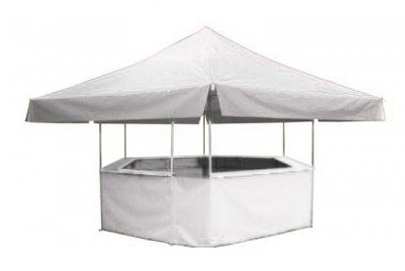 | 4.340 €  pièce | 1
Gouttière de 9 m en toile pvc pour relier 2 tentes de réception sur la longueur de 9 m | 119 € pièce | 3
Gouttière de 6 m en toile pvc pour relier 2 tentes de réception sur la largeur de 6m | 84 €  pièce | 2
Barrière Nadar  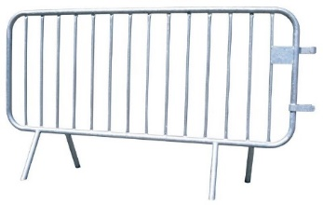 | 60 € pièce | 80
Kit Brasseur : 1 table et 2 bancs | 290€ pièce | 10
Chaises  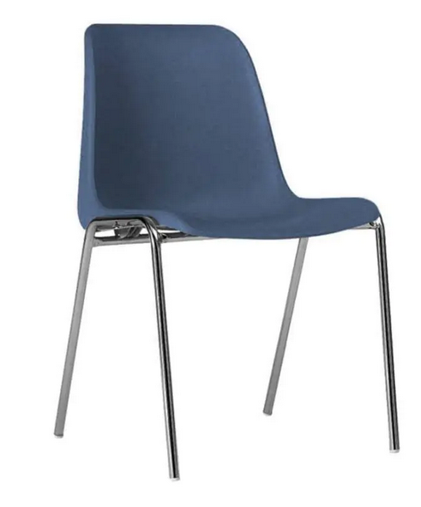 |  | 200
Tables Brasseurs : 220 x 70 |  | 10

Merci de cocher les cases ci-dessous pour valider votre demande :
- Je certifie avoir pris connaissance du règlement relatif à la mise à disposition de matériel.
- Je m'engage à payer la cotisation annuelle d'une valeur de 50€ avant la mise à disposition du matériel. (Excepté en cas de location de tables et chaises pour les membres du Centre Culturel de Beauvechain)
- Je m'engage à prévoir le nombre de personnes indiquées sur l'autorisation pour l'aide au montage et démontage. Nb : Si le bénéficiaire et/ou une équipe suffisante n’est pas présent aux jours et heures convenus, la demande est considérée comme nulle.

Nom :

Prénom :

Date : ………………………………………
Signature :

Cadre réservé à l'administration :

Date de réception : | N° d'ordre :

